Erstes Four Seasons Resort in einem Weingut: Four Seasons Resort and Residences Napa Valley jetzt offen

Four Seasons heißt Paare, Freunde und Familien willkommen, die gemütliche Jahreszeit im Herzen des berühmten nordkalifornischen Weinlandes zu erleben – mit luxuriösen Unterkünften, exklusiver Kulinarik und Spa, einzigartigen Veranstaltungsräumen und eindrucksvollen Erlebnissen
November 1, 2021, Napa Valley, U.S.A.

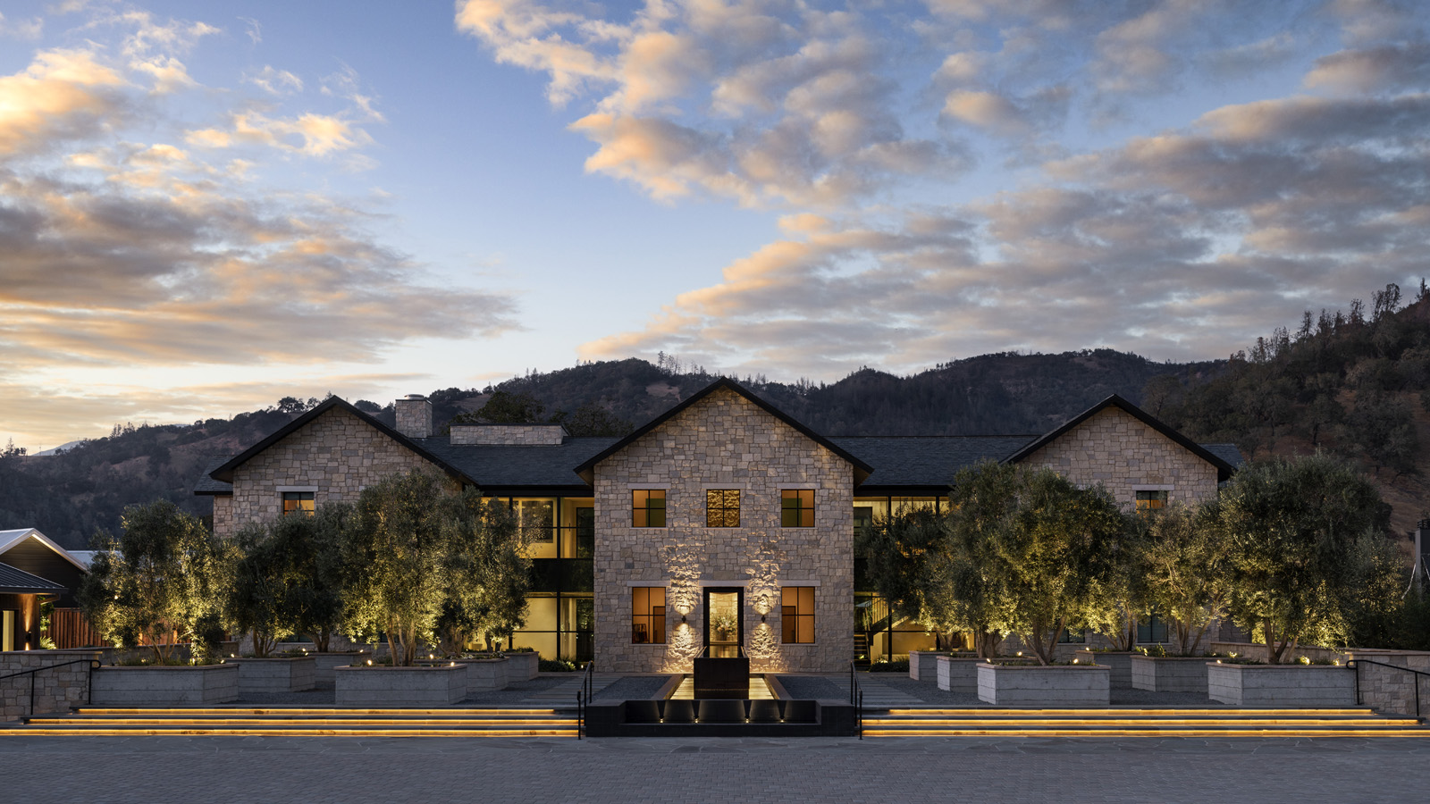
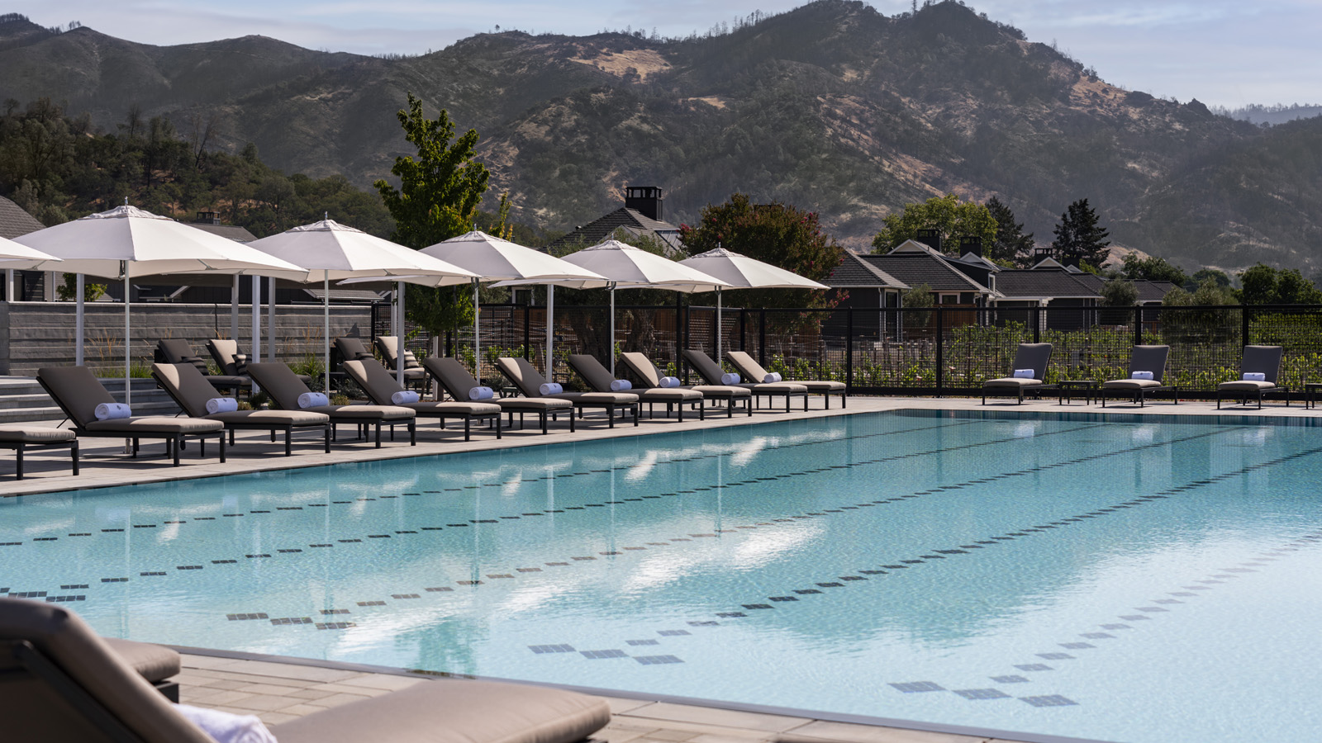 | 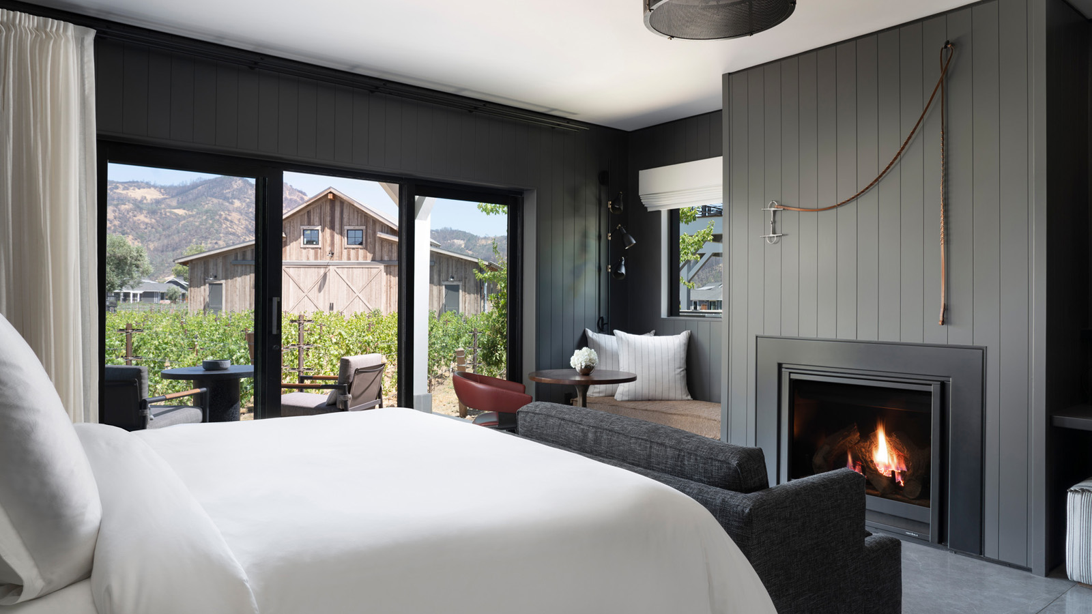 | 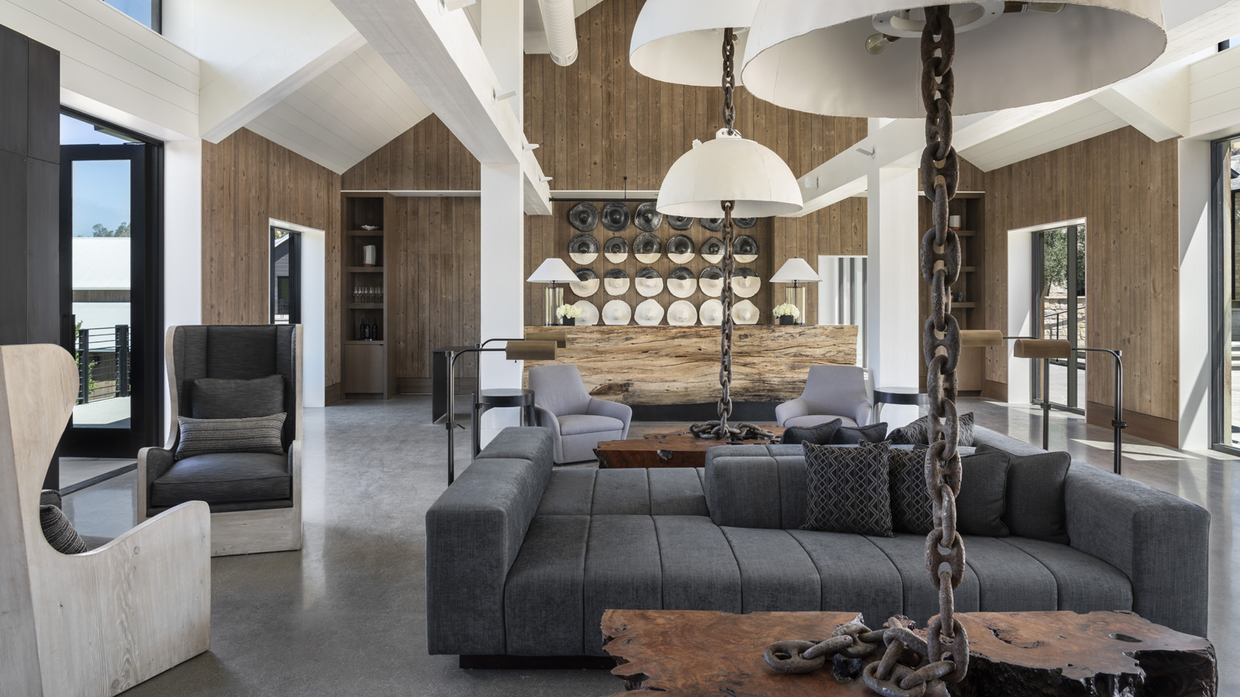
Das Four Seasons Resort and Residences Napa Valley befindet sich in der charmanten Stadt Calistoga in Kalifornien und verfügt über 85 Zimmer und Suiten. Es ist sowohl beschaulich als auch harmonisch eingebettet in die umliegende Landschaft und bietet viele Freiflächen mit Panoramablick auf Berge und Weinberge. Das Resort, dessen Herzstück das Weingut Elusa ist, verfügt über ein Restaurant und eine Bar, lokal inspirierte Spa-Erlebnisse im Innen- und Außenbereich, zwei Pools und viel Raum, um die umliegende Natur zu genießen, sowie eine Reihe von kreativen Veranstaltungsräumen für Meetings, Hochzeiten und andere gesellschaftliche Veranstaltungen.
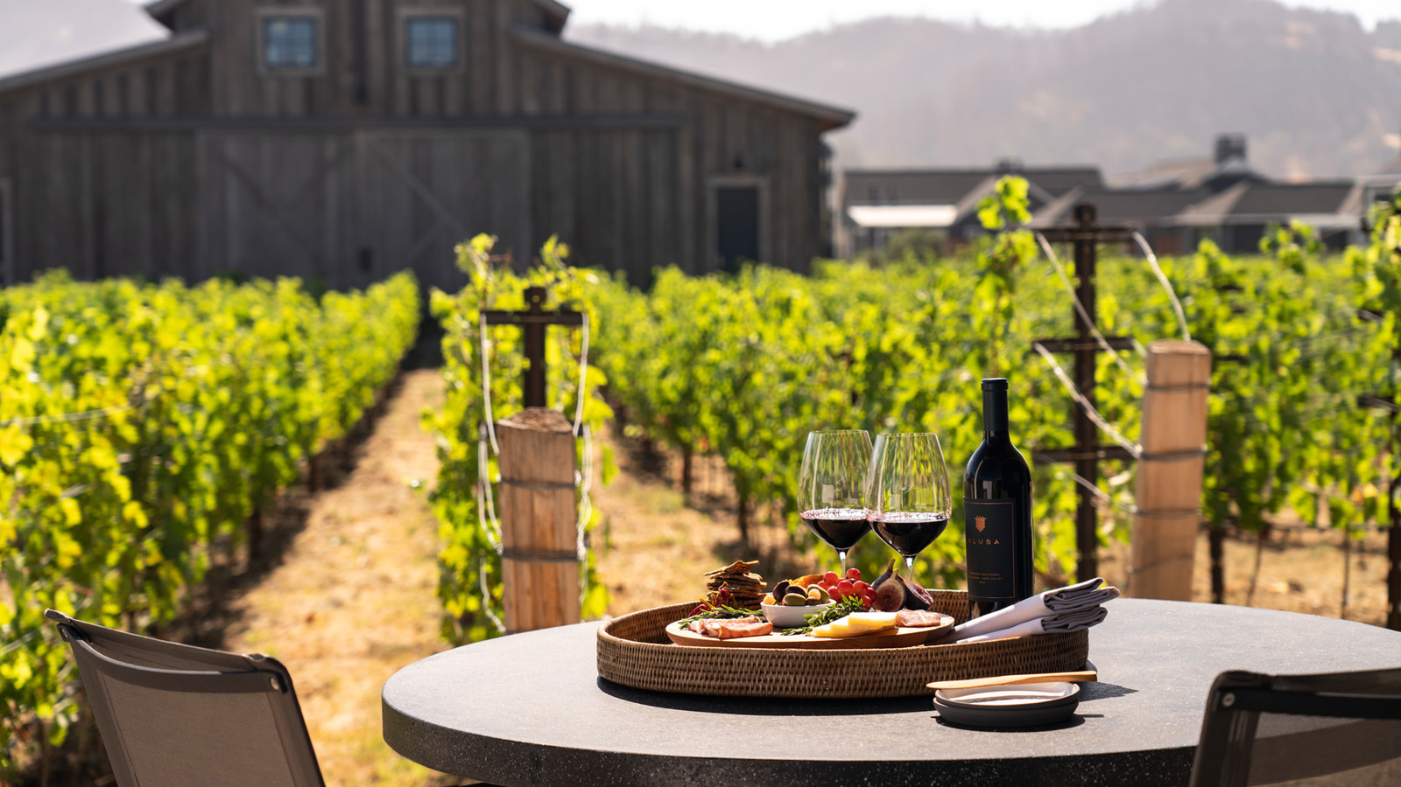 | 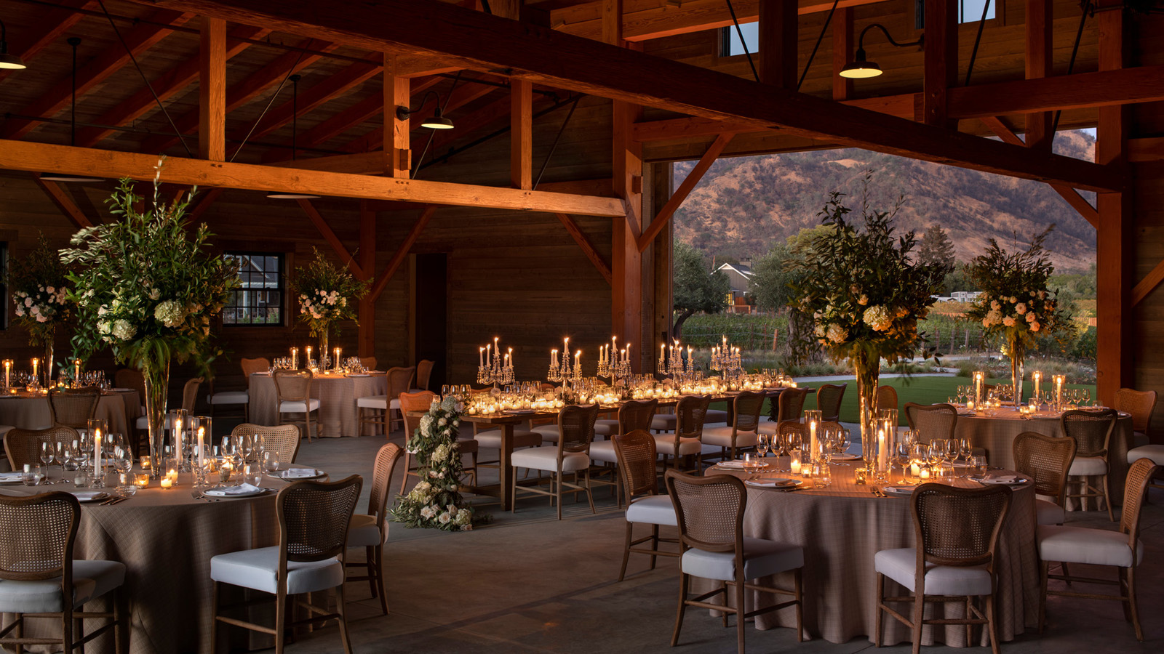 | 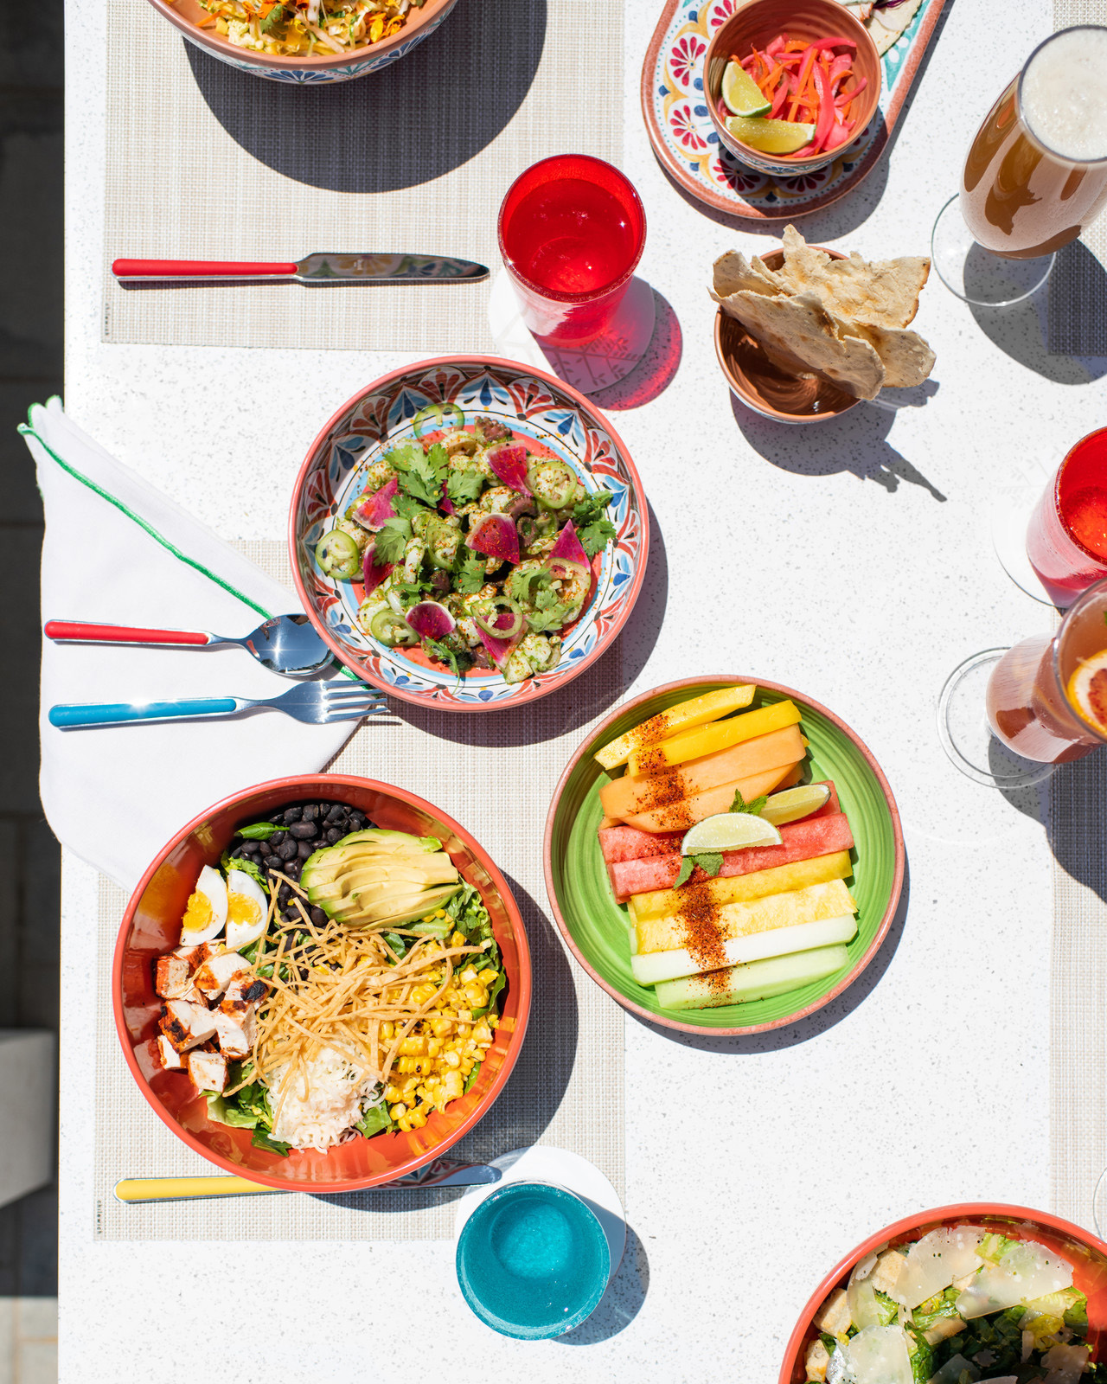
„Wir könnten nicht aufgeregter sein, Gäste im Four Seasons Resort Napa Valley willkommen zu heißen", sagt General Manager Mehdi Eftekari, der vor drei Jahren aus Manhattan kam, um die Gründung des ersten Four Seasons‘ in einem funktionierenden Weingut zu leiten. „Es hat lange gedauert, ein talentiertes Team aufzubauen und ein durchdachtes Angebot zusammenzustellen, das das Beste des Lebensstils in Napa mit der Exzellenz von Four Seasons verbindet."
Christian Clerc, President, Global Operations, Four Seasons Hotels and Resorts, über die allgemeine Bedeutung dieser Neueröffnung: „Wir bei Four Seasons sind stets bestrebt, unseren Gästen neue Orte und Erlebnisse vorzustellen und gleichzeitig etablierten Destinationen unsere eigene, einzigartige Perspektive einzuhauchen. Napa Valley ist eine der begehrtesten Weindestinationen der Welt, daher wussten wir, dass wir diesen Markt mit einem wirklich unvergleichlichen Angebot betreten mussten – eines, das einen neuen Standard für modernen Luxus in der Region setzt. Mehdi und sein unglaubliches Team haben genau das erreicht und ein Resort geschaffen, das unserer Meinung nach das außergewöhnlichste im Napa Valley ist."
Elusa Weingut und Weinberg
Zum ersten Mal wird ein umfassendes Weinland-Erlebnis im Rahmen eines Four Seasons Resorts angeboten. In Zusammenarbeit mit Thomas Rivers Brown – einem Einwohner von Calistoga, der seit Beginn seiner Winzerkarriere vor einem Vierteljahrhundert landesweites Ansehen genießt – zelebrieren die Elusa Winery und ihr 1,9 Hektar großer Bio-Weinberg das einzigartige Terroir der Calistoga American Viticultural Area.
Von der Traube bis zum Glas sind es nur wenige Schritte: Gäste des Four Seasons‘ können sich darauf freuen, die charakteristischen Elusa-Weine im Verkostungsraum, im TRUSS oder flaschenweise in ihrem eigenen Gästezimmer, ihrer Suite oder ihrem Private Retreat zu genießen.
Dabei sind Gäste eingeladen, den Weinherstellungsprozess von der Ernte und Sortierung bis hin zur Mischung und Reifung zu erkunden, mit praktischen Vorführungen, der Möglichkeit, die Winzer zu treffen, und natürlich mit Weinverkostungen, die eine Vielzahl von Weinen aus der Napa-Region umfassen.
Signature Dining im TRUSS
Das hoteleigene TRUSS Restaurant + Bar präsentiert das Beste der Region und lässt moderne Küche mit exklusivem Service inmitten der üppigen Weinberge verschmelzen.
Die Räumlichkeiten bieten zwei sich ergänzende Erlebnisse: Der TRUSS Living Room ist aktuell ganztägig geöffnet und bietet Snacks und kleine Gerichte wie die kunstvollen Napa Valley Crudites, die namensgebende Living Room Pizza mit Wurst und eingelegten Nardello-Paprikaschoten oder das charakteristische Hähnchen mit Butternusskürbis der Saison, Fresno-Paprika, schwarzem Reis und Kräutern. Das gehobene, aber dennoch bodenständige Hauptrestaurant wird in den kommenden Wochen eröffnet und bietet ein außergewöhnliches Mittags- und Abendmenü à la carte mit erstklassigem Service und einer unvergleichlichen Weinauswahl.
Nicht zu vergessen ist das Frühstück: Zu den Vorspeisen gehört die unverzichtbare Grapefruit-Br&ucirc;lée, während die Hauptgerichte mit karamellisierten Äpfeln auf Caneles-Waffeln begeistern, und selbst der allgegenwärtige Avocado-Toast erhält durch die Zugabe von knusprigem Furikake und schwarzem Trüffel eine besondere Note.
Neben dem Cork Room, in dem man privat speisen kann, verfügt das TRUSS auch über eine Showküche, in der Privat- und Gruppenkurse in Mixologie, Weinkombinationen oder Gaucho-Küche auf dem argentinischen Holzkohlegrill angeboten werden.
Romantik im Weinland
Nur 90 Minuten von San Francisco, Oakland und Sacramento entfernt, beeindrucken in der charmanten Stadt Calistoga malerische Berge und Weinberge. Im Four Seasons Resort Napa Valley warten schließlich rustikal-schicke Unterkünfte, romantische Restaurants und ein Adults-Only-Pool.
In einer Gegend, die seit langem für ihre heißen Quellen bekannt ist, ist ein Schlammbad ein Muss im Spa Talisa im Four Seasons Resort Napa Valley. Mehrere Außendecks und lokal inspirierte Dampferlebnisse sorgen für Entspannung, während das von Spa-Direktorin Natalie Posner entworfene Behandlungsmenü eine Reihe maßgeschneiderter Massagen umfasst; darunter die Perfect Pair Paarmassage und für Babymooner die sanfte Great Expectations Massage für werdende Mütter. Das charakteristische Brave Spirit Body Ritual dauert 100 Minuten und ist sowohl belebend als auch erholsam, während die Splendid Glow-Gesichtsbehandlung mit pflanzlichen Produkten Tiefenreinigung und neue Energie verspricht.
Aktiven Paaren steht ein voll ausgestattetes Fitnesscenter mit Außendeck für Spinning-Kurse zur Verfügung, und mit den kostenlosen Fahrrädern können Gäste auf Entdeckungstour gehen. In Calistoga und Umgebung gibt es nicht nur viele Möglichkeiten für Weinliebhaber zum Probieren und Einkaufen, sondern auch zahlreiche Kunstgalerien, Kunsthandwerksläden, Bauernmärkte sowie Restaurants und Cafés. Das 1886 gegründete Calistoga hat sich seinen Weinland-Charme bewahrt, indem es den Verkehr einschränkt und Fastfood-Restaurants verbietet.
Spaß für die ganze Familie
Ein zweiter Pool für Groß und Klein ist das Zentrum für Familien im Four Seasons Resort Napa Valley: Es gibt flache Bereiche zum Planschen, schattige Stühle, auf denen die Kleinen einen Mocktail schlürfen können, einen angrenzenden Rasen für Boccia und andere Spiele sowie Feuerstellen, um S'mores zu machen. Eltern können sich auch eine ruhige Auszeit gönnen, wenn die Kinder mit anderen jungen Gästen im kostenlosen, vollständig beaufsichtigten Programm „Kids for All Seasons“ Spaß haben.
Während ihres Aufenthalts erhalten kleine Gäste eine VIP-Behandlung mit Bademänteln und Hausschuhen in Kindergröße, überraschenden Annehmlichkeiten und eigenen Menüs im Campo Poolside, im TRUSS Restaurant sowie auf dem Zimmer. Die Bodega Suite mit einem oder zwei Schlafzimmern eignet sich ideal für Familien oder Freundesgruppen.
Für ein Höchstmaß an Privatsphäre, Platz und luxuriösen Extras wählen Gäste aus der Resort-Kollektion der Four Seasons Private Retreats. Die Villen im Landhausstil sind die beste Wahl für einen Mehrgenerationenurlaub und verfügen über eine offene Küche, auf Wunsch über einen eigenen Koch und einen engagierten Four Seasons-Gastgeber, der bei der Planung jedes unterhaltsamen Tages hilft.
Die größte Unterkunft des Resorts ist die 315 Quadratmeter große, freistehende Estate Villa mit einem großzügigen Wohnbereich, der sich zu einer breiten Terrasse mit Blick auf einen privaten Pool und Garten öffnet, einem separaten Medienraum, Essbereichen im Innen- und Außenbereich sowie drei Schlafzimmern mit eigenem Bad.
Unvergessliche Veranstaltungen im Four Seasons Resort Napa Valley
Heiraten im Weingut im Four Seasons Resort Napa Valley: Das Resort bietet Platz für bis zu 174 Gäste und verfügt über eine Vielzahl flexibler Innen- und Außenbereiche, die von intimen Zeremonien und eleganten Abenden auf großen Terrassen mit Blick auf den See auf dem Gelände bis hin zu mehrwöchigen Veranstaltungen mit Tanz unter dem Dach in der Weinbergscheune alles ermöglichen. Der Chefkoch des Resorts, Shaun Acosta, arbeitet eng mit dem Catering-Team zusammen, um das kulinarische Angebot maßzuschneidern, während die Veranstaltungsexperten von Four Seasons für kreative Planung und sorglose Durchführung sorgen. Von der Cork Room Suite bis zu den größeren Silverado und Rosedale Räumen sind alle Räumlichkeiten technisch voll ausgestattet.
„Das Four Seasons Resort Napa Valley eignet sich besonders für inspirierende Firmenveranstaltungen, bei denen Produktivität, Teambildung und Entspannung im Vordergrund stehen", sagt Vertriebs- und Marketingdirektorin Kelly Nelson.
Four Seasons in Kalifornien
Mit acht weiteren Standorten in Kalifornien, darunter allein drei Hotels in der Bay Area, war es noch nie so einfach, einen Urlaub an mehreren Standorten oder einen Roadtrip mit Hilfe der Concierge-Teams der einzelnen Hotels zu planen. Weitere Informationen und Angebote unter www.fourseasons.com und www.fourseasons.com/napavalley/offers/.

RELATED

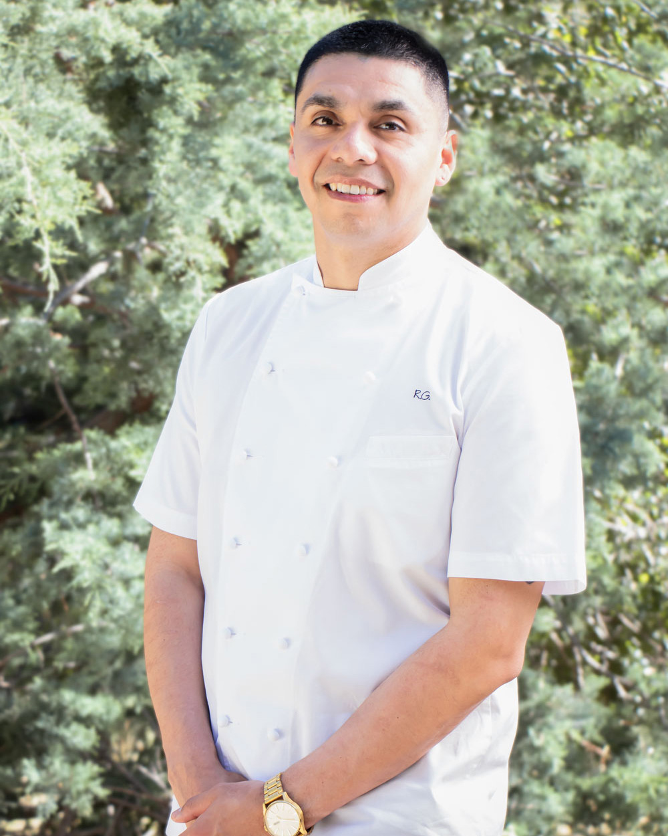 | June 6, 2022, Napa Valley, U.S.A.  Four Seasons Resort Napa Valley Names Rogelio Garcia Executive Chef of Its Soon-to-Open Fine Dining Concept and TRUSS Restaurant + Bar  https://publish.url/napavalley/hotel-news/2022/new-executive-chef-rogelio-garcia.html
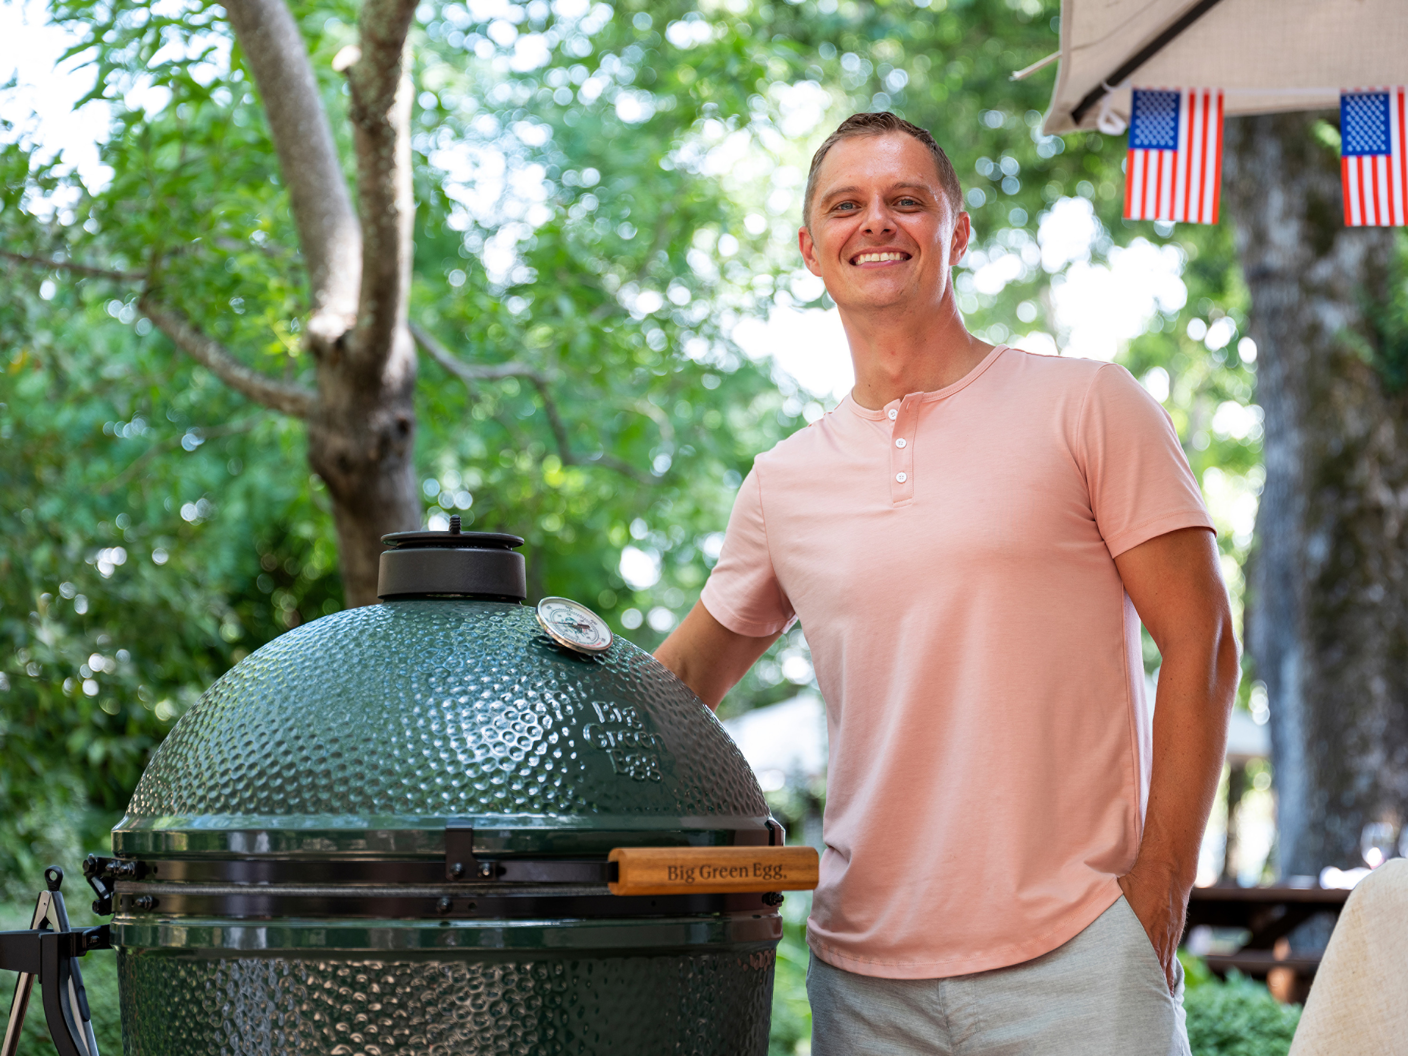 | June 3, 2022, Napa Valley, U.S.A.  Four Seasons Resort and Residences Napa Valley and Big Green Egg Welcome the Summer Season with Celebratory BBQ Festivities  https://publish.url/napavalley/hotel-news/2022/fathers-day.html

PRESS CONTACTS

Nicole Lax
Vice President, Account Lead, J Wade Public Relations
550 15th St Suite 25
San Francisco
USA
fourseasonsnapapr@jwadepr.com

+1 248 763 6588

